DOKUMENTASI PROYEK SOFTWARE
UJI KOMPETENSI KEAHLIAN (UKK)
PROGRAM KEAHLIAN PENGEMBANGAN PERANGKAT LUNAK DAN GIM
KONSENTRASI KEAHLIAN REKAYASA PERANGKAT LUNAK



Nama Peserta | Junita Putri Nur Rahman
Kelas | XII RPL 2
Judul Proyek | Sistem Informasi Pelanggaran Siswa
Nama Aplikasi | Pelanggaran Siswa
Teknologi yang Digunakan | PHP Native, MySQL/MariaDB, HTML, CSS, JavaScript, Bootstrap5

MAJELIS PENDIIDKAN DASAR MENENGAH
DAN PENDIDIKAN NON FORMAL
PIMPINAN DAERAH MUHAMMADIYAH KOTA TASIKMALAYA
SMK MUHAMMADIYAH KOTA TASIKMALAYA
TAHUN AJARAN 2026/2027
DAFTAR ISI
BAB 1 – INFORMASI PROYEK 2
1.1 Identitas Proyek 2
1.2 Deskripsi Aplikasi 2
1.3 Tujuan Pengembangan 3
1.4 Pengguna Sistem 3
1.5 Fitur Utama 4
BAB 2 – PERANCANGAN SISTEM 5
2.1 Database Design / ERD 5
2.2 UI Design 6
2.3 Use Case Diagram 10
2.4 Flowchart 11
BAB 3 – IMPLEMENTASI APLIKASI 12
3.1 Teknologi yang Digunakan 12
3.2 Struktur/Fitur Aplikasi 12
3.3 Screenshot Implementasi 13
BAB 4 – PENGUJIAN APLIKASI 17
4.1 Hasil Pengujian 18
4.2 Kendala yang Ditemukan 18
4.3 Perbaikan yang Dilakukan 18
BAB 5 – PENUTUP 19
5.1 Kesimpulan 19
5.2 Pengembangan Selanjutnya 19

BAB 1 – INFORMASI PROYEK

1.1 Identitas Proyek
Tabel 1.1 Identitas Proyek
Nama Aplikasi | Pelanggaran Siswa
Judul Proyek | Sistem Informasi Pelanggaran Siswa
Peserta | Junita Putri Nur Rahman
Kelas | XII Rpl 2
Tahun Pelaksanaan | 2026/2027
Bahasa Pemrograman | PHP Native (tanpa framework), HTML, CSS, JavaScript, Bootstrap5
Database | MySQL / MariaDB db_ukk_2026
Tools/Software yang Digunakan | XAMPP,VISUAL STUDIO CODE,UKK-2026,DRAW.IO

1.2 Deskripsi Aplikasi
Latar Belakang. Studi kasus aplikasi ini adalah SMK Muhammadiyah Kota Tasikmalaya. Pencatatan pelanggaran tata tertib siswa di sekolah ini masih dilakukan secara manual, misalnya dengan buku catatan Bimbingan Konseling (BK) atau catatan wali kelas yang terpisah-pisah. Cara ini membuat riwayat pelanggaran siswa sulit ditelusuri, catatan berisiko hilang atau rusak, dan perhitungan akumulasi poin rawan salah hitung.
Permasalahan. Guru dan wali kelas di SMK Muhammadiyah Kota Tasikmalaya kesulitan memantau kedisiplinan siswa di kelasnya karena data pelanggaran tidak terpusat. Pembuatan laporan rekap untuk rapat evaluasi maupun pemanggilan orang tua juga memakan waktu karena data harus direkap ulang dari berbagai catatan.
Tujuan Aplikasi. Sistem Informasi Pelanggaran Siswa dibuat untuk mencatat pelanggaran siswa SMK Muhammadiyah Kota Tasikmalaya secara terkomputerisasi, konsisten, dan terpusat dalam satu database, sehingga pencarian riwayat menjadi lebih mudah, rekap poin dihitung otomatis, dan laporan dapat disajikan dengan akurat kepada pihak yang berwenang.
Fungsi Utama. Aplikasi digunakan untuk mengelola data guru, siswa, kelas, dan tahun ajaran; menempatkan siswa ke kelas dan menentukan wali kelas; mengelola kategori serta jenis pelanggaran beserta bobot poinnya; mencatat pelanggaran siswa; menampilkan riwayat pelanggaran; menghitung rekap poin secara otomatis; dan menampilkan laporan pelanggaran.
Pengguna Sistem. Aplikasi memiliki dua role akun, yaitu Admin dan Guru. Wali Kelas bukan role tersendiri, melainkan penugasan pada akun Guru untuk kelas dan tahun ajaran tertentu, sehingga guru tersebut mendapat menu tambahan untuk kelas yang diampunya.
Gambaran Umum Sistem. Aplikasi berupa aplikasi web berbasis peran yang dibangun dengan PHP Native dan MySQL/MariaDB. Pengguna login, sistem memvalidasi akun dan membuat session, lalu pengguna diarahkan ke dashboard sesuai rolenya. Admin mengelola data master dan data akademik. Guru mencatat pelanggaran dengan memilih siswa dan jenis pelanggaran; kelas dan tahun ajaran siswa dibaca sistem dari data penempatan kelas, sedangkan poin diambil otomatis dari data jenis pelanggaran. Data disimpan setelah divalidasi, lalu dapat dilihat pada riwayat, rekap poin, dan laporan.

Catatan peserta: jika ada perbedaan antara aplikasi yang Anda buat dan deskripsi di atas, sesuaikan kalimatnya agar sesuai dengan aplikasi Anda. [HAPUS CATATAN INI SETELAH DISESUAIKAN]

1.3 Tujuan Pengembangan
Aplikasi ini dikembangkan dengan tujuan berikut:
- mencatat data pelanggaran siswa secara terpusat dan terkomputerisasi;
- mempermudah penelusuran riwayat pelanggaran setiap siswa;
- menghitung rekap poin pelanggaran siswa secara otomatis;
- mengelola data akademik dasar, yaitu siswa, kelas, tahun ajaran, penempatan siswa, dan wali kelas;
- membantu guru dan wali kelas memantau kedisiplinan siswa;
- menyajikan laporan pelanggaran untuk kebutuhan pemantauan dan evaluasi.

1.4 Pengguna Sistem
Tabel 1.2 Pengguna Sistem
No | Pengguna | Peran/Fungsi
1 | Admin | Mengelola seluruh data master, data akademik (penempatan siswa dan wali kelas), memantau data pelanggaran, dan mengakses seluruh laporan.
2 | Guru | Mencatat pelanggaran siswa serta melihat riwayat dan rekap poin sesuai hak aksesnya.
3 | Guru sebagai Wali Kelas | Guru yang memiliki penugasan aktif sebagai wali kelas (bukan role akun tersendiri); mendapat menu tambahan untuk memantau riwayat, rekap poin, dan laporan kelas yang diampu.

1.5 Fitur Utama
Tabel 1.3 Fitur Utama Aplikasi
No | Fitur | Deskripsi
1 | Login dan Logout | Pengguna masuk dan keluar dari sistem dengan akun terdaftar.
2 | Session dan Authorization | Akses halaman dibatasi berdasarkan status login dan role pengguna.
3 | Dashboard | Menampilkan ringkasan data sesuai role pengguna.
4 | Kelola Guru | Admin menambah, mengubah, dan menonaktifkan data guru.
5 | Kelola Siswa | Admin mengelola data identitas siswa.
6 | Kelola Kelas | Admin mengelola data kelas.
7 | Kelola Tahun Ajaran | Admin mengelola data periode tahun ajaran.
8 | Penempatan Siswa ke Kelas | Admin menempatkan siswa ke dalam kelas pada tahun ajaran tertentu.
9 | Penugasan Wali Kelas | Admin menentukan guru sebagai wali kelas berdasarkan kelas dan tahun ajaran.
10 | Kelola Kategori Pelanggaran | Admin mengelola kelompok besar pelanggaran.
11 | Kelola Jenis Pelanggaran | Admin mengelola jenis pelanggaran beserta bobot poinnya.
12 | Pencatatan Pelanggaran | Guru mencatat pelanggaran siswa; poin terisi otomatis dari jenis pelanggaran.
13 | Riwayat Pelanggaran | Menampilkan riwayat pelanggaran berdasarkan siswa atau kelas.
14 | Rekap Poin | Menampilkan akumulasi poin pelanggaran siswa secara otomatis.
15 | Laporan Pelanggaran | Menampilkan laporan pelanggaran yang dapat difilter berdasarkan periode/kelas.

BAB 2 – PERANCANGAN SISTEM
Bab ini memuat empat komponen perancangan: Database Design/ERD, UI Design, Use Case Diagram, dan Flowchart.

2.1 Database Design / ERD
Gambar 2.1 Database Design / ERD
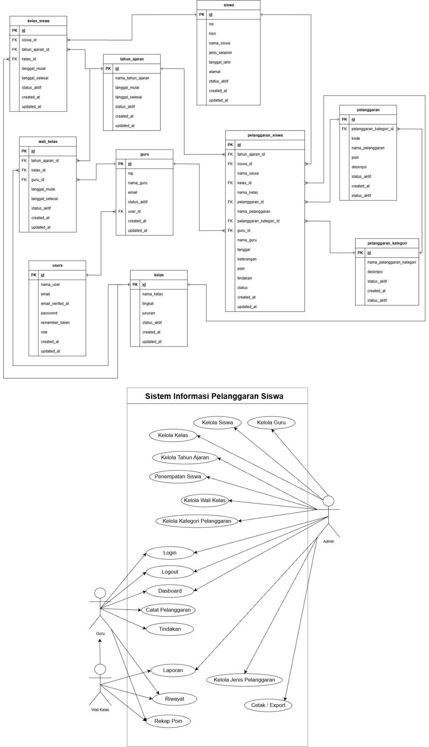
Gambar 2.1 Database Design / ERD
Penjelasan:
Untuk jumlah tabel ERD ada 10, table utamanya users, relasinya users id ke guru fk, guru id ke wali kelas dan pelanggaran_siswa fk,wali kelas id ke guru dan kelas fk,kelas_siswa
Tabel 2.1 Daftar Tabel Database
No | Nama Tabel | Fungsi
1 | users | Menyimpan akun pengguna (Admin dan Guru) beserta password terenkripsi dan role.
2 | guru | Menyimpan data identitas guru dan referensi ke akun pengguna.
3 | siswa | Menyimpan data identitas siswa.
4 | kelas | Menyimpan data kelas beserta tingkat dan jurusan.
5 | tahun_ajaran | Menyimpan data periode tahun ajaran.
6 | kelas_siswa | Menyimpan penempatan siswa ke kelas pada tahun ajaran tertentu.
7 | wali_kelas | Menyimpan penugasan guru sebagai wali kelas pada kelas dan tahun ajaran tertentu.
8 | pelanggaran_kategori | Menyimpan kelompok besar kategori pelanggaran.
9 | pelanggaran | Menyimpan jenis pelanggaran beserta bobot poin.
10 | pelanggaran_siswa | Menyimpan catatan pelanggaran yang dilakukan siswa.
Sesuaikan daftar tabel di atas dengan database yang benar-benar Anda buat.
Tabel 2.2 Relasi Antar Tabel Utama
No | Tabel Induk | Tabel Anak | Jenis Relasi
1 | users | guru | One-to-many
2 | siswa | kelas_siswa | One-to-many
3 | kelas | kelas_siswa | One-to-many
4 | tahun_ajaran | kelas_siswa | One-to-many
5 | guru | wali_kelas | One-to-many
6 | kelas dan tahun_ajaran | wali_kelas | One-to-many
7 | pelanggaran_kategori | pelanggaran | One-to-many
8 | pelanggaran | pelanggaran_siswa | One-to-many
9 | siswa, guru, kelas, tahun_ajaran | pelanggaran_siswa | One-to-many
10 | [ISI RELASI LAIN JIKA ADA] | [ISI TABEL ANAK] | [ISI JENIS RELASI]

2.2 UI Design
Isi setiap halaman berikut dengan desain atau screenshot tampilan halaman. Halaman lain yang relevan dengan aplikasi Anda dapat ditambahkan dengan format yang sama; halaman yang tidak Anda buat dapat dihapus.
Desain 1
Nama Halaman: Halaman Login
Fungsi: Form login dengan email/username dan password untuk masuk ke sistem.
Gambar UI:
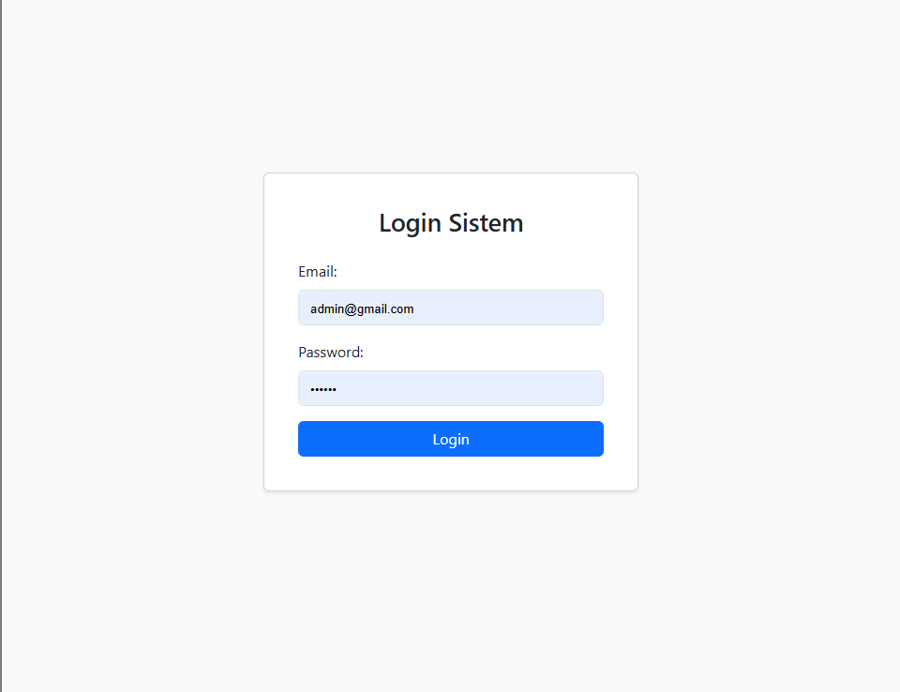
Gambar 2.2 Halaman Login
Penjelasan:
Halaman login ini di buat supaya keamanan login ini aman dari sesuatu yang tidak diinginkan
Desain 2
Nama Halaman: Dashboard
Fungsi: Menampilkan ringkasan data sesuai role setelah login berhasil.
Gambar UI:
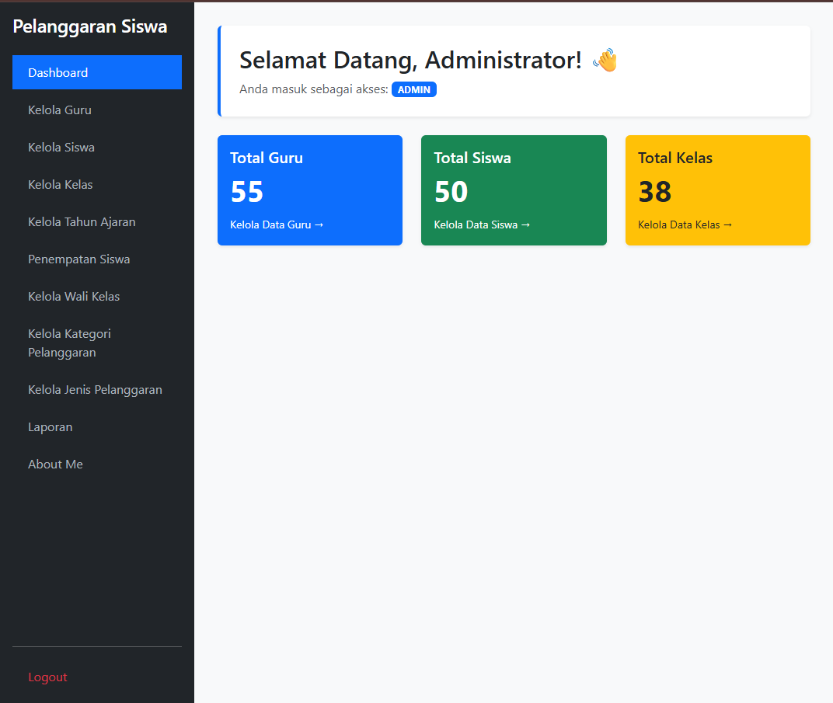
Gambar 2.3 Dashboard
Penjelasan:
Halaman ini dibuat khusus untuk Ketika login tidak asal kehalaman lainya
Desain 3
Nama Halaman: Halaman Pengelolaan Data Guru
Fungsi: Menampilkan daftar data beserta aksi tambah, ubah, dan nonaktifkan.
Gambar UI:
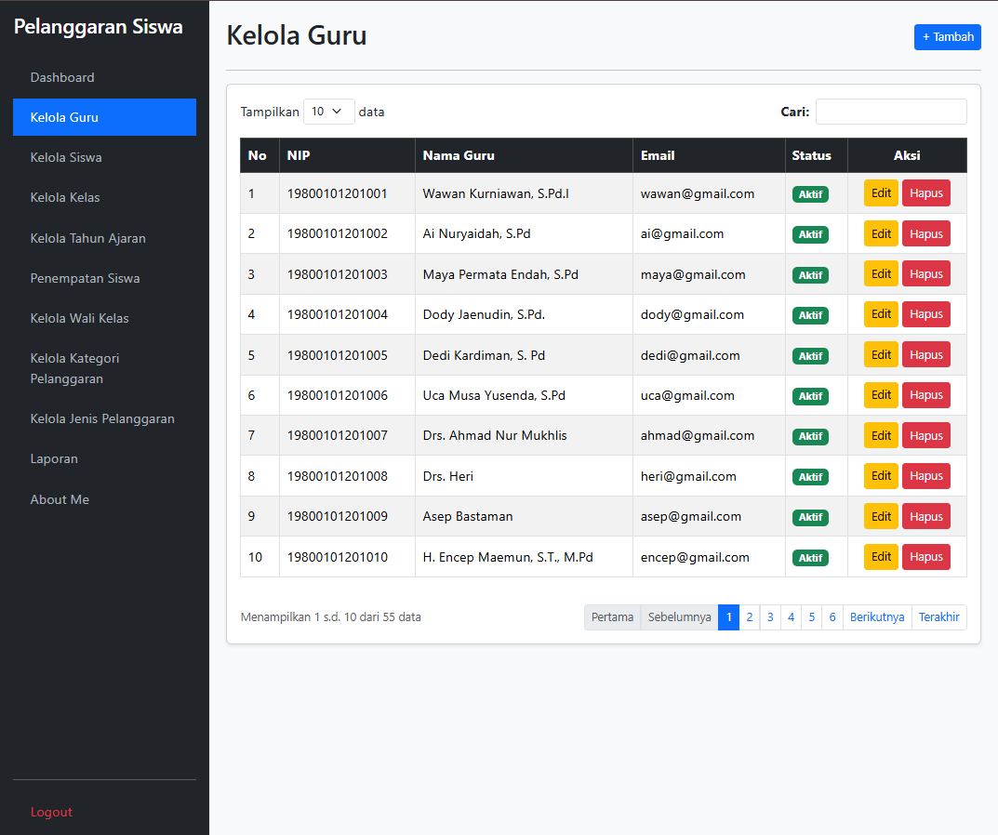
Gambar 2.4 Halaman Pengelolaan Data
Penjelasan:
Halaman ini dibuat agar bisa membuat data guru dengan klik tambah
Desain 4
Nama Halaman: Halaman Pencatatan Pelanggaran (proses utama)
Fungsi: Form guru untuk mencatat pelanggaran siswa: pilih siswa, jenis pelanggaran, tanggal, keterangan, dan tindakan.
Gambar UI:
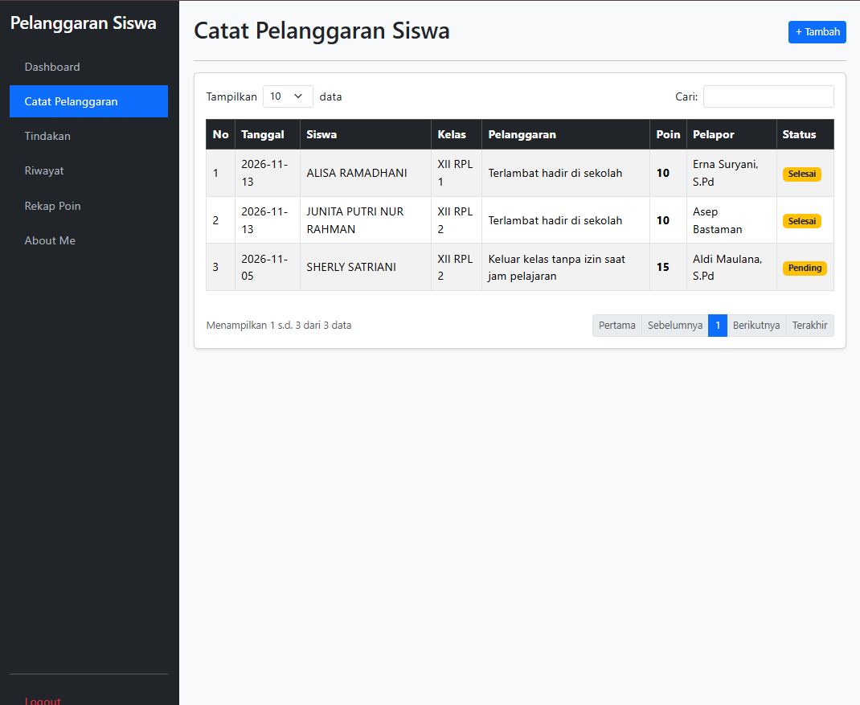
Gambar 2.5 Halaman Pencatatan Pelanggaran
Penjelasan:
Halaman ini dibuat agar Ketika ada siswa yang melanggar bisa di catat di halaman ini
Desain 5
Nama Halaman: Halaman Riwayat dan Rekap Poin
Fungsi: Menampilkan riwayat pelanggaran dan akumulasi poin siswa/kelas.
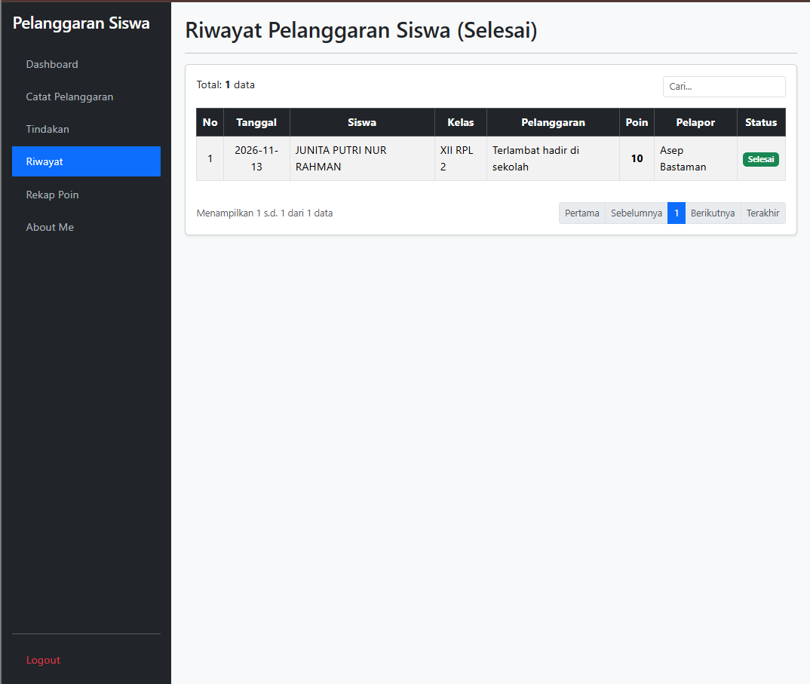
Gambar UI:
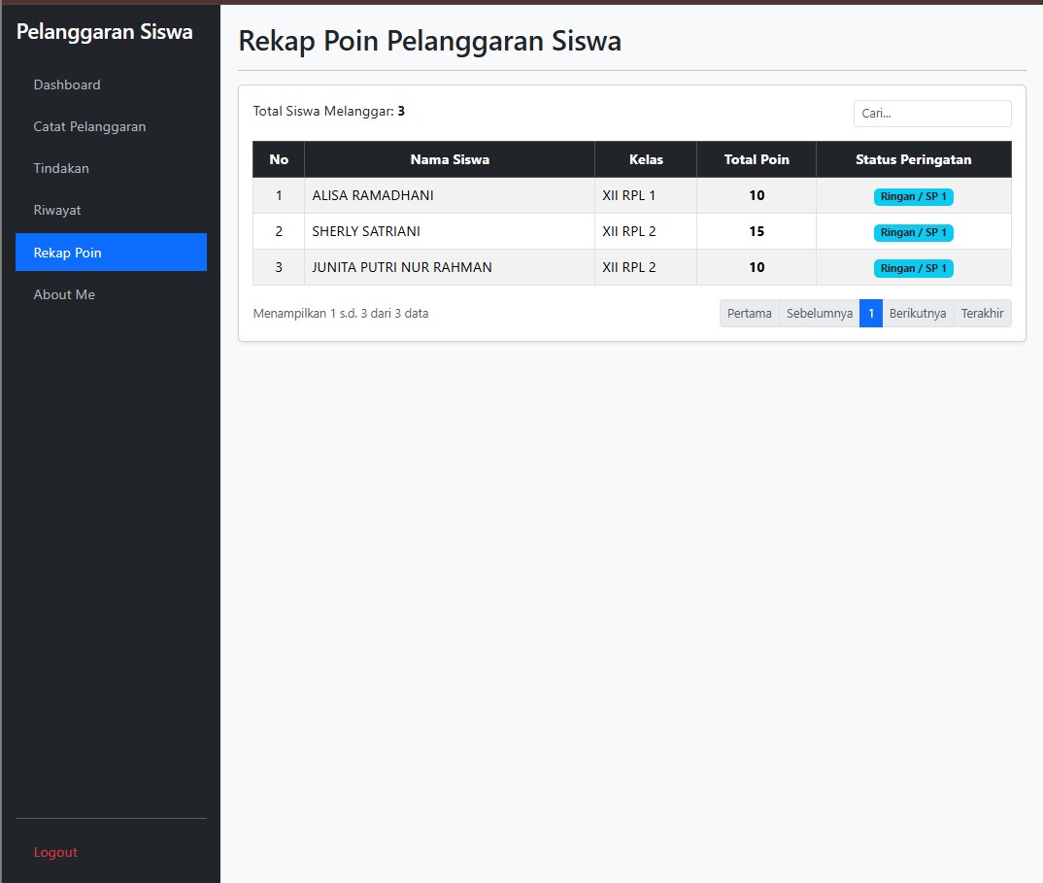
Gambar 2.6 Halaman Riwayat dan Rekap Poin
Penjelasan:
Halaman Riwayat dan rekap poin ini dibuat untuk Riwayat melihat data yang telah di tindak guru/walikelas sedangkan rekap poin melihat data yang dilakukan oleh pelanggar dan bisa melihat berapa poin serta status peringatan
Desain 6
Nama Halaman: Halaman Laporan Pelanggaran
Fungsi: Menampilkan laporan pelanggaran berdasarkan filter periode/kelas.
Gambar UI:
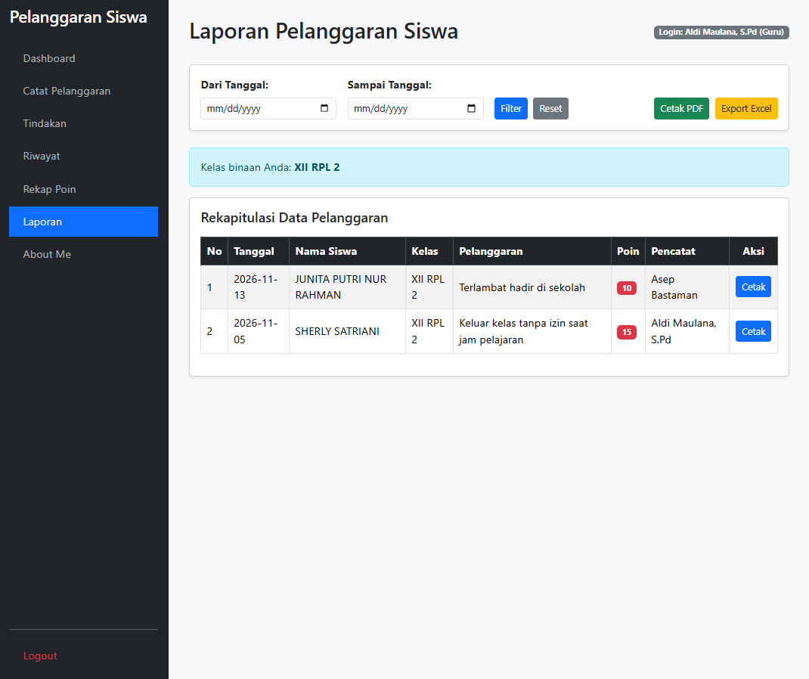
Gambar 2.7 Halaman Laporan Pelanggaran
Penjelasan:
Halaman ini di buat untuk wali kelas dan admin, admin data laporannya akan muncul semua sedangkan wali kelas hanya muncul data kelas yang di ajarnya
Desain 7
Nama Halaman: Halaman Penempatan Siswa
Fungsi: Menambahkan data penempatan siswa yang isinya siswa,kelas,tahunajaran aktif
Gambar UI:
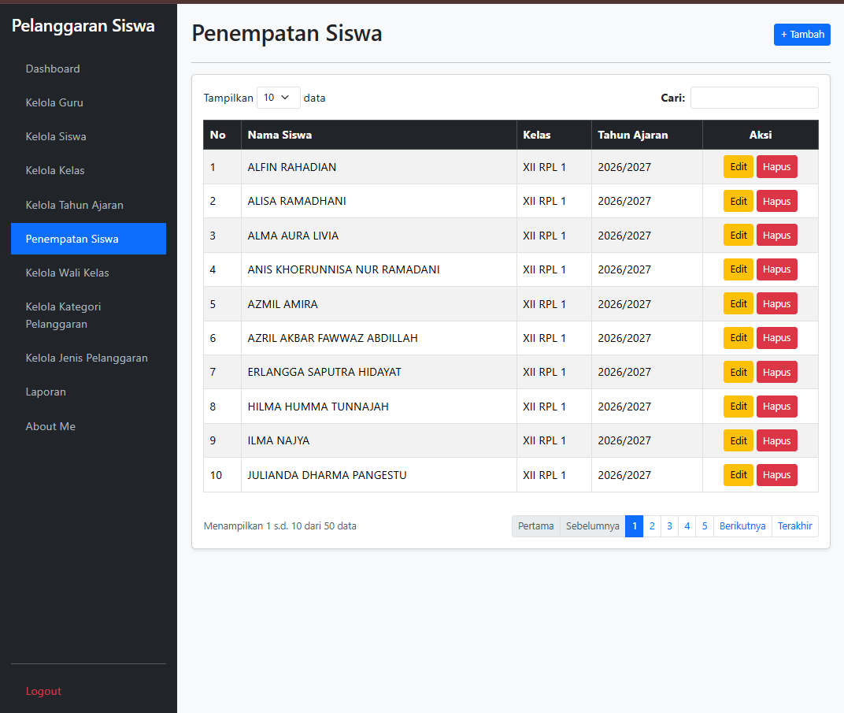
Gambar 2.8 Halaman Penempatan Siswa
Penjelasan:
Halaman ini di buat untuk menempatkan siswa dengan kelas dan tahun ajaran

2.3 Use Case Diagram
Gambar 2.9 Use Case Diagram
Gambar 2.9 Use Case Diagram Sistem Informasi Pelanggaran Siswa
Aktor pada diagram sesuai dokumen rancangan: Admin, Guru, dan Wali Kelas (penugasan dari Guru). Sesuaikan diagram dan tabel berikut dengan aplikasi Anda.
Tabel 2.3 Penjelasan Use Case
No | Use Case | Aktor | Deskripsi
1 | Login | Admin, Guru | Pengguna masuk ke sistem dengan email/username dan password; sistem membuat session.
2 | Logout | Admin, Guru | Pengguna mengakhiri sesi dan keluar dari sistem.
3 | Melihat Dashboard | Admin, Guru | Menampilkan ringkasan data sesuai role.
4 | Mengelola Data Master (guru, siswa, kelas, tahun ajaran) | Admin | Menambah, mengubah, dan menonaktifkan data master.
5 | Mengelola Penempatan Siswa dan Wali Kelas | Admin | Menempatkan siswa ke kelas dan menentukan wali kelas pada tahun ajaran tertentu.
6 | Mengelola Kategori dan Jenis Pelanggaran | Admin | Mengelola kategori pelanggaran dan jenis pelanggaran beserta poinnya.
7 | Mencatat Pelanggaran | Guru | Memilih siswa dan jenis pelanggaran, mengisi keterangan dan tindakan, lalu menyimpan data.
8 | Melihat Riwayat Pelanggaran | Admin, Guru, Wali Kelas | Menampilkan riwayat pelanggaran sesuai hak akses.
9 | Melihat Rekap Poin | Admin, Guru, Wali Kelas | Menampilkan total poin pelanggaran siswa/kelas.
10 | Melihat Laporan Pelanggaran | Admin, Guru, Wali Kelas | Menampilkan laporan berdasarkan filter periode/kelas.
11 | [ISI USE CASE LAIN JIKA ADA] | [ISI AKTOR] | [ISI DESKRIPSI]

2.4 Flowchart
Flowchart menggambarkan alur proses utama sistem, yaitu pencatatan pelanggaran siswa, mulai dari login sampai data tersimpan dan tampil pada riwayat.
Gambar 2.10 Flowchart Sistem
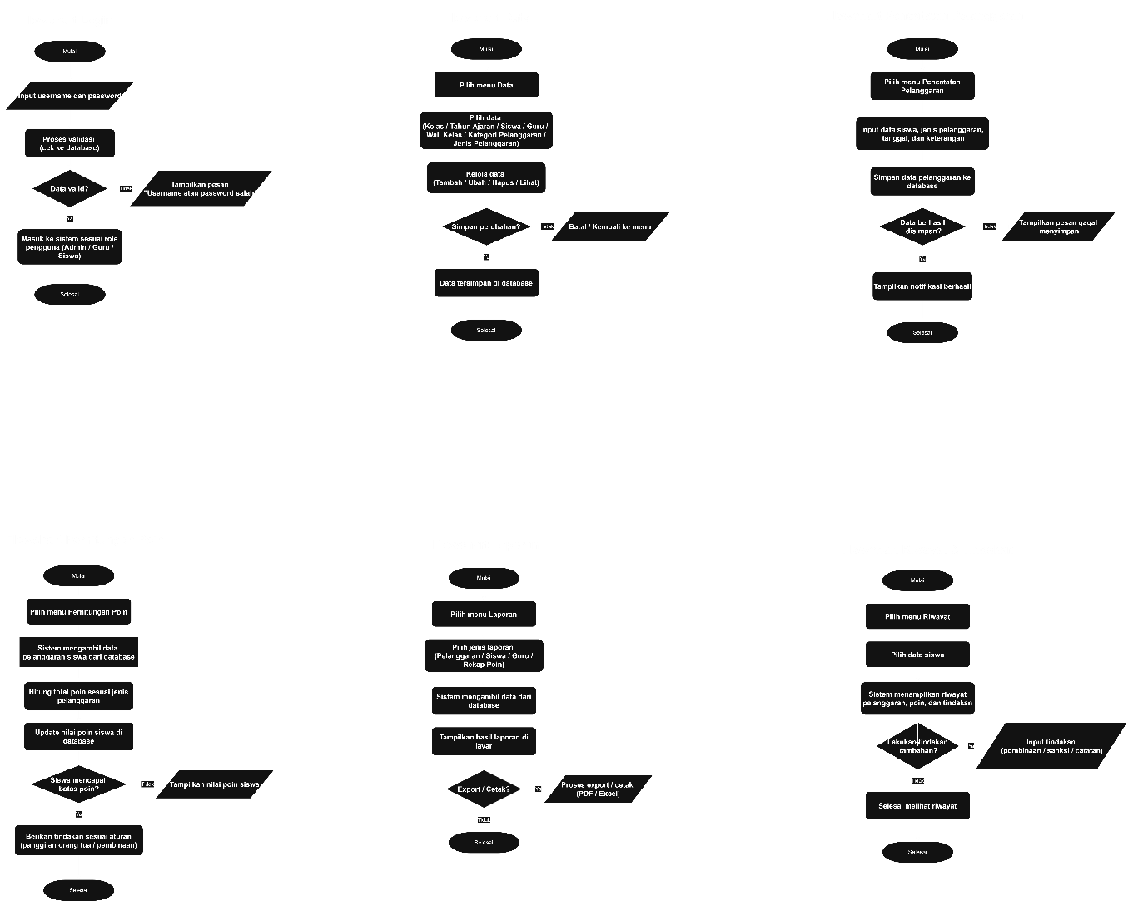

Gambar 2.10 Flowchart Sistem
Penjelasan alur: [SESUAIKAN LANGKAH BERIKUT DENGAN FLOWCHART ANDA]
1. Guru login; sistem memvalidasi akun dan membuat session.
2. Guru memilih siswa; sistem membaca kelas dan tahun ajaran siswa dari data penempatan kelas.
3. Guru memilih jenis pelanggaran; sistem membaca poin dari data jenis pelanggaran.
4. Guru mengisi tanggal, keterangan, dan tindakan.
5. Sistem memvalidasi data; jika valid, data disimpan ke tabel pelanggaran_siswa, jika tidak valid, sistem menampilkan pesan kesalahan.
6. Pengguna diarahkan ke halaman riwayat pelanggaran.

BAB 3 – IMPLEMENTASI APLIKASI

3.1 Teknologi yang Digunakan
Tabel 3.1 Teknologi dan Tools
No | Teknologi/Tools | Fungsi
1 | PHP Native | Menangani logika aplikasi, proses login, session, authorization, dan pengolahan data di sisi server.
2 | MySQL / MariaDB | Menyimpan seluruh data aplikasi.
3 | HTML | Menyusun struktur halaman.
4 | CSS | Mengatur tampilan halaman.
5 | JavaScript | [ISI FUNGSI JAVASCRIPT PADA APLIKASI ANDA]
6 | XAMMP | Menjalankan aplikasi pada server lokal.
7 | BOOTSTRAP | Untuk membuat style jadi gk pake css
Sesuaikan dengan teknologi yang benar-benar digunakan. [HAPUS CATATAN INI SETELAH DISESUAIKAN]

3.2 Struktur/Fitur Aplikasi
Struktur folder aplikasi: [MASUKKAN STRUKTUR FOLDER PROYEK DI SINI, contoh: config/, auth/, admin/, guru/, includes/, assets/]
Tabel 3.2 Implementasi Fitur Utama
No | Fitur | File/Folder | Cara Kerja Singkat
1 | Login, Logout, Session, dan Authorization | login.php dan logout.php | Masukkan email dan password lalu klin login logout tinggal klik juga
2 | Pengelolaan Data Master | [ISI NAMA FOLDER/FILE, MISAL admin/siswa/] | [ISI PENJELASAN SINGKAT 1–2 KALIMAT]
3 | Penempatan Siswa dan Wali Kelas | penempatan_siswa.php dan wali_kelas.php | Klik tombol tambah di file masing-masing
4 | Pencatatan Pelanggaran | catat_pelanggaran | Klik tombol tambah
5 | Riwayat dan Rekap Poin | riwayat.php dan rekap_poin.php | Riwayat hanya bisa melihat yang di catat dan tindak, rekap poin melihat poin dan status saja
6 | Laporan Pelanggaran | laporan.php | Bisa lihat data laporan dan cetak/export

Tabel 3.3 Penerapan Keamanan Dasar
No | Penerapan | Status | Keterangan
1 | Password disimpan dengan password_hash() dan diverifikasi dengan password_verify() | ya | [ISI FILE/KETERANGAN]
2 | Query yang menerima input pengguna memakai prepared statement | [YA/TIDAK] | [ISI FILE/KETERANGAN]
3 | Output dari input pengguna diamankan dengan htmlspecialchars() | [YA/TIDAK] | [ISI FILE/KETERANGAN]
4 | Session dan pembatasan akses berdasarkan role pada halaman internal | ya | [ISI FILE/KETERANGAN]
5 | Validasi data di sisi server | [YA/TIDAK] | [ISI FILE/KETERANGAN]

3.3 Screenshot Implementasi
Pilih fitur-fitur utama yang menunjukkan fungsi aplikasi. Tambah atau hapus blok di bawah sesuai kebutuhan.
Fitur 1
Nama Fitur: Login dan Dashboard
Screenshot:
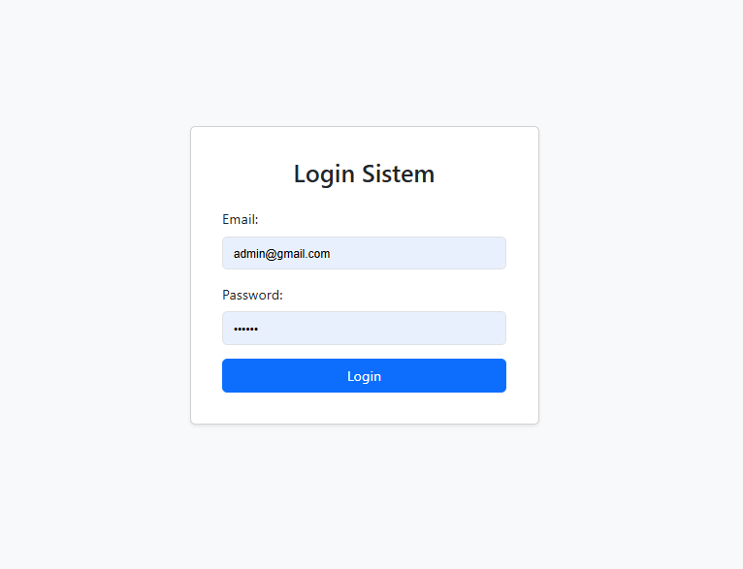
Gambar 3.1 Screenshot Login dan Dashboard
Penjelasan:
Fitur login Adalah vitur akses ke website tertentu yang hasilnya ada tampilan login yang aman karna ada password
Nama Fitur: Pengelolaan Data Master Guru
Screenshot:
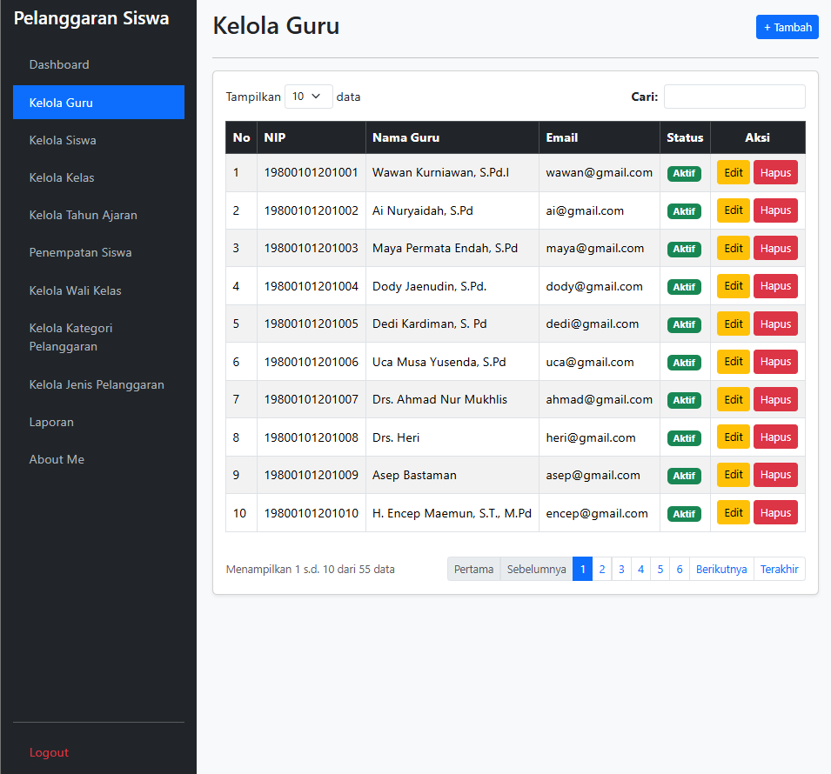
Gambar 3.2 Screenshot Pengelolaan Data Master
Penjelasan: [ISI PENJELASAN SINGKAT FITUR DAN HASIL YANG TAMPIL]
....................................................................................................................
Fitur 3
Nama Fitur: Penempatan Siswa/Wali Kelas
Screenshot: 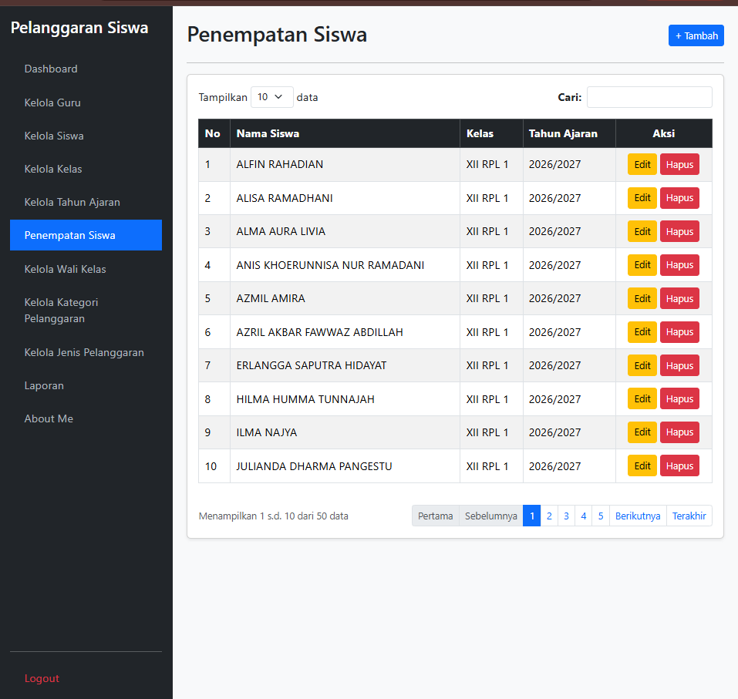
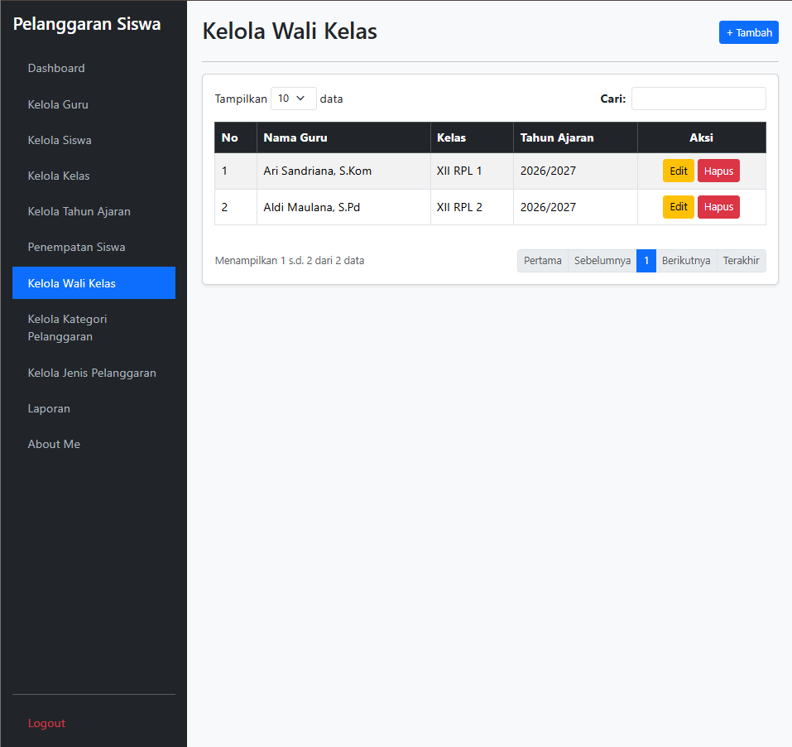
Gambar 3.3 Screenshot Penempatan Siswa/Wali Kelas
Penjelasan:
Kelola penempatan dan wali kelas sama-sama punya vitur tambah,edit,hapus dan hasil ya di masukkan ke table
Fitur 4
Nama Fitur: Pencatatan Pelanggaran
Screenshot:
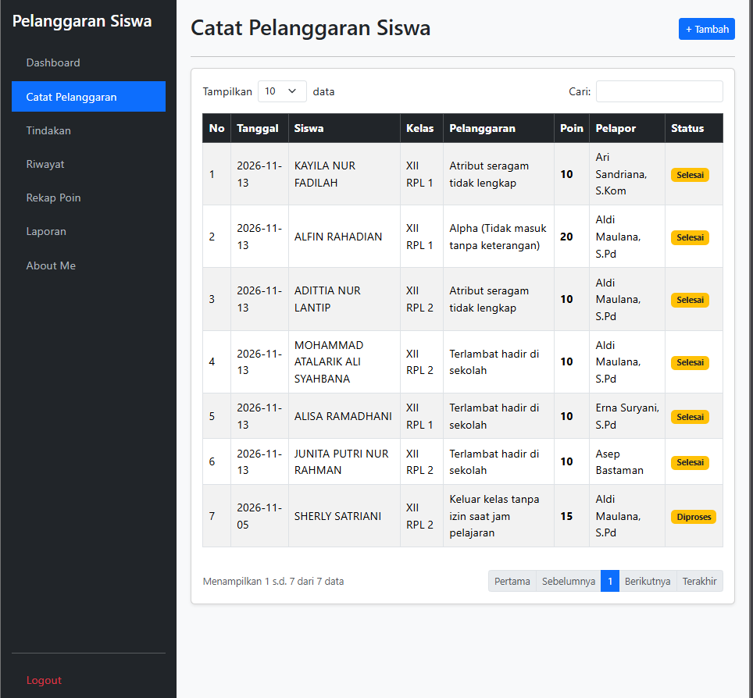
Gambar 3.4 Screenshot Pencatatan Pelanggaran
Penjelasan:
Catat pelanggaran Adalah siswa yang melanggar dan di catat oleh guru/walikelas melalui fitur tambah dan hasilnya akan muncul datanya
Fitur 5
Nama Fitur: Riwayat Pelanggaran dan Rekap Poin
Screenshot: 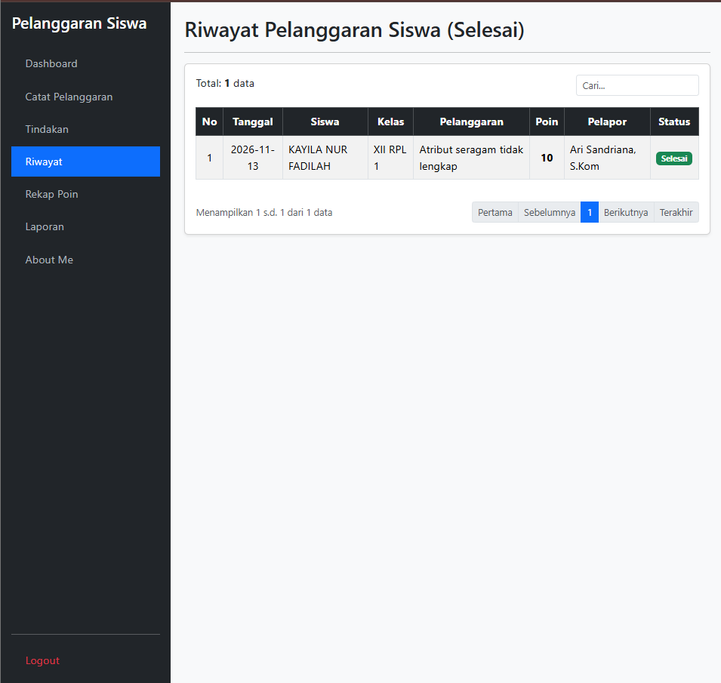
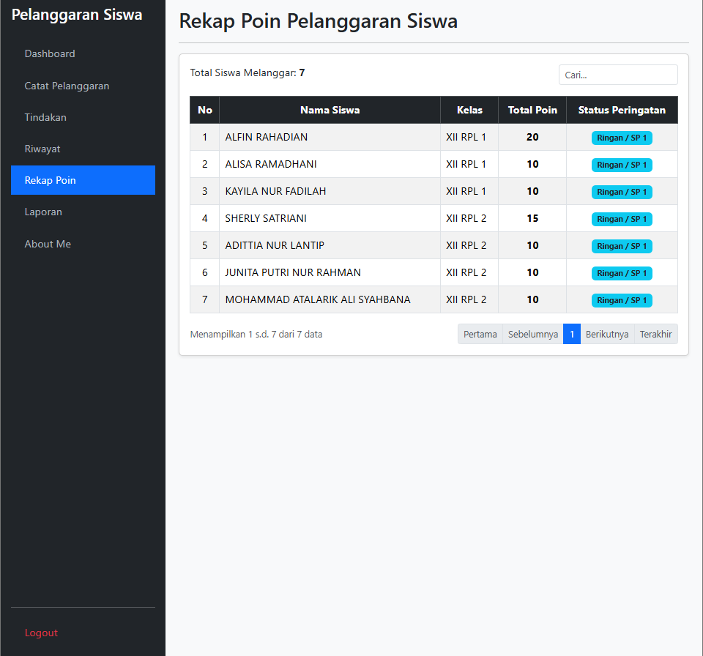
Gambar 3.5 Screenshot Riwayat Pelanggaran dan Rekap Poin
Penjelasan: [ISI PENJELASAN SINGKAT FITUR DAN HASIL YANG TAMPIL]
....................................................................................................................
Fitur 6
Nama Fitur: Laporan Pelanggaran
Screenshot:
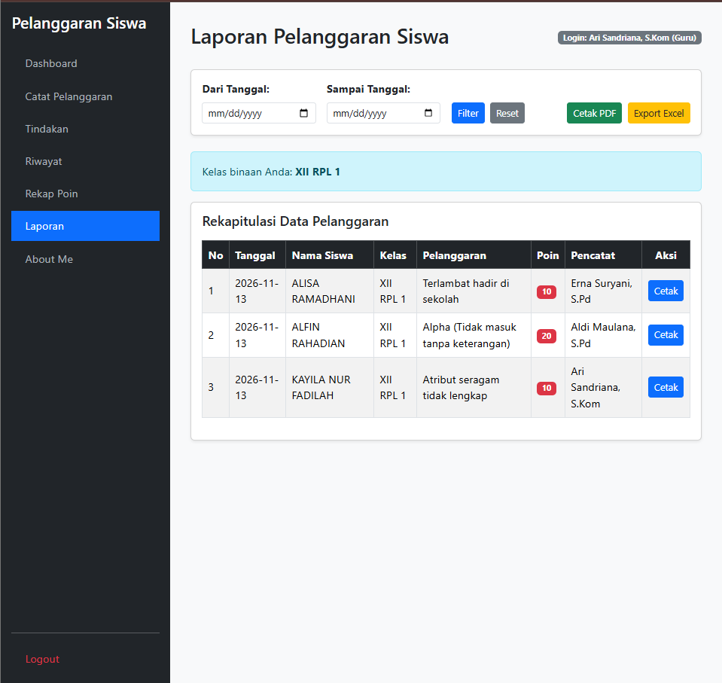
Gambar 3.6 Screenshot Laporan Pelanggaran
Penjelasan:
Laporan Adalah data yang khusus untuk admin dan wali kelas yang menampilkan pelanggaran selain itu juga ada fitur lain seperti tanggal,cetak,export

BAB 4 – PENGUJIAN APLIKASI
Pengujian dilakukan untuk memastikan fitur berjalan sesuai rancangan. Kolom Hasil Aktual dan Status diisi peserta setelah pengujian dilakukan. Skenario di bawah mengacu pada skenario minimal dalam dokumen rancangan proyek; tambahkan skenario lain jika diperlukan.
Tabel 4.1 Hasil Pengujian Aplikasi
No | Fitur yang Diuji | Skenario Pengujian | Hasil yang Diharapkan | Hasil Aktual | Status
1 | Login | Login dengan email/username dan password yang benar | Pengguna masuk ke dashboard sesuai role | [ISI HASIL AKTUAL] | [BERHASIL/GAGAL]
2 | Login | Login dengan password yang salah | Sistem menampilkan pesan gagal login | [ISI HASIL AKTUAL] | [BERHASIL/GAGAL]
3 | Logout | Klik tombol logout saat sudah login | Session dihapus dan pengguna diarahkan ke halaman login | [ISI HASIL AKTUAL] | [BERHASIL/GAGAL]
4 | Pembatasan akses | Membuka URL halaman internal tanpa login | Pengguna dialihkan ke halaman login | [ISI HASIL AKTUAL] | [BERHASIL/GAGAL]
5 | Authorization role | Login sebagai Guru lalu membuka URL halaman khusus Admin | Akses ditolak/dialihkan | [ISI HASIL AKTUAL] | [BERHASIL/GAGAL]
6 | Tambah data siswa | Mengisi form tambah siswa dengan data valid | Data siswa tersimpan dan tampil pada daftar | [ISI HASIL AKTUAL] | [BERHASIL/GAGAL]
7 | Validasi data kosong | Mengirim form tambah data tanpa mengisi field wajib | Sistem menolak dan menampilkan pesan validasi | [ISI HASIL AKTUAL] | [BERHASIL/GAGAL]
8 | Validasi data duplikat | Menambahkan NIS siswa yang sudah terdaftar | Sistem menolak dan menampilkan pesan data sudah ada | [ISI HASIL AKTUAL] | [BERHASIL/GAGAL]
9 | Pencatatan pelanggaran | Guru mencatat pelanggaran untuk seorang siswa | Data tersimpan pada tabel pelanggaran_siswa | [ISI HASIL AKTUAL] | [BERHASIL/GAGAL]
10 | Poin otomatis | Memilih jenis pelanggaran pada form pencatatan | Poin terisi otomatis sesuai data jenis pelanggaran | [ISI HASIL AKTUAL] | [BERHASIL/GAGAL]
11 | Riwayat pelanggaran | Membuka halaman riwayat untuk seorang siswa | Seluruh catatan pelanggaran siswa tampil | [ISI HASIL AKTUAL] | [BERHASIL/GAGAL]
12 | Rekap poin | Membuka halaman rekap untuk seorang siswa | Total poin sesuai penjumlahan seluruh catatan aktif | [ISI HASIL AKTUAL] | [BERHASIL/GAGAL]
13 | Laporan pelanggaran | Membuka halaman laporan dengan filter periode tertentu | Laporan menampilkan data sesuai filter | [ISI HASIL AKTUAL] | [BERHASIL/GAGAL]
14 | [ISI FITUR LAIN YANG DIUJI] | [ISI SKENARIO] | [ISI HASIL YANG DIHARAPKAN] | [ISI HASIL AKTUAL] | [BERHASIL/GAGAL]

4.1 Hasil Pengujian
Jumlah skenario diuji: [ISI JUMLAH] | Berhasil: [ISI JUMLAH] | Gagal: [ISI JUMLAH]
Kesimpulan pengujian: [ISI KESIMPULAN SINGKAT HASIL TESTING]
....................................................................................................................
....................................................................................................................

4.2 Kendala yang Ditemukan
[ISI KENDALA YANG DITEMUKAN SAAT PENGUJIAN. TULIS “TIDAK ADA” JIKA TIDAK ADA KENDALA]
....................................................................................................................
....................................................................................................................

4.3 Perbaikan yang Dilakukan
[ISI PERBAIKAN YANG DILAKUKAN UNTUK SETIAP KENDALA]
....................................................................................................................
....................................................................................................................

BAB 5 – PENUTUP

5.1 Kesimpulan
Jelaskan secara singkat hal-hal berikut:
- apa yang telah berhasil dibuat: [ISI]
- apakah tujuan aplikasi telah tercapai: [ISI]
- hasil akhir aplikasi: [ISI]
....................................................................................................................
....................................................................................................................
....................................................................................................................

5.2 Pengembangan Selanjutnya
[ISI FITUR ATAU PENGEMBANGAN YANG MUNGKIN DILAKUKAN DI MASA MENDATANG]
....................................................................................................................
....................................................................................................................
....................................................................................................................

